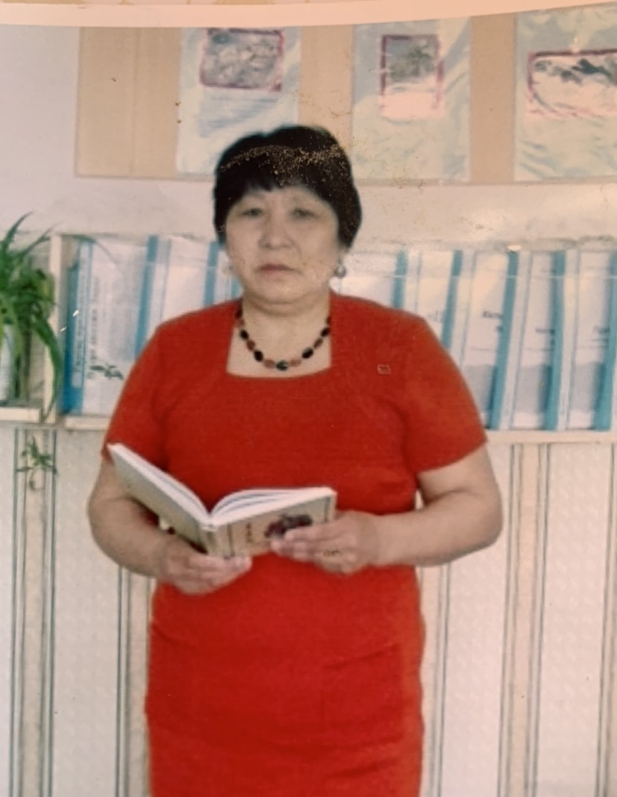
Фамилия, имя, отчество:
Арманова Галина Мутуловна
Дата рождения: 19 марта 1964г.
Место рождения: Республика Калмыкия, Сарпинский район, п. Аршань - Зельмень
Образование: высшее, Калмыцкий государственный университет
Квалификация «Филолог. Преподаватель по специальности «Филология»
Должность (предмет):
учитель калмыцкого языка и литературы
Место работы: Муниципальное казенное общеобразовательное учреждение «Джангарская средняя общеобразовательная школа»
Общий трудовой стаж: 37 лет
Педагогический стаж: 37 лет

Арманова Галина Мутуловна – учитель калмыцкого языка и литературы первой квалификационной категории. В 1985 году окончила Калмыцкое педагогическое училище им. Х.Б. Канукова по специальности «Учитель начальных классов». В 2009 году завершила обучение в Калмыцком государственном университете.
Тема самообразования: Развитие речи обучающихся на уроках калмыцкого языка и литературы. В своей работе активно использует методику аудиовизуальной концепции академика А. Ш. Кичикова, УДЕ академика П.М.Эрдниева, элементы интенсивного обучения Г.А.Китайгородской, методы проектной технологии, методы Н. Л. Лиджиевой и Р. П. Дораевой и другие.
Проблема над которой работает Галина Мутуловна: развитие устной и письменной, диалогической и монологической речи учащихся на уроках калмыцкого языка и литературы, возрождение традиций и обычаев калмыцкого народа.
Использует как традиционные, так и нетрадиционные виды урока. Например, урок развития речи «Времена года» – урок - экскурсия, изучение новой темы – урок - путешествие, урок - конференция, закрепление темы – урок – зачет, ведет проектную деятельность и т.д.
В целях усовершенствования внеклассной работы приобщает детей к национальной культуре, обучаю народным песням.
Мероприятия, олимпиады, конференции, семинары.

№ | Мероприятия | год | ФИО ученика | Районный | Республик.
1 | Муниципальный этап Республиканского конкурса «13 лет, 13 дней» | 2019 | Хулхачиева Айса | 3 место | -
2 | Научно-исследовательская работа «Бичкн Төрскн» | 2018 | Осипов С | 2место | участие
3 | Конкурс рисунков  «Зулын байр» | 2019 | Эрднеева Тевкина | 1 место | участие
4 | Конкурс электронных презентаций «Дети третьего поколения» | 2017 | Мукубенова Б. | 1место | Диплом  3-ей степени.
5 | Конкурс «Живая классика», посвященный 105-летию народного поэта Калмыкии Константина Эрендженова | 2017 | Мукубенова Баина | 3 место
6 | 15 Республиканский конкурс туристско-краеведческого движения «Бичкн Төрскн» | 2016 | Мукубенова Баина | 1 место | сертификат
7 | Декоративно-прикладное творчество «Наследие наших предков сохраним и преумножим» | 2017 | Эрднеева Виктория | 3место
8 | Районный конкурс «Наследие наших предков сохраним и преумножим» | 2017 | Хулхачиева Айса | 1 место
9 | Республиканский конкурс «Цаган сар мини өрк-бүлд» | 2018 | Эрднеева Тевкина | 1 место | сертификат
10 | Онлайн-гимн «Бумбин орна частр» | 2020 | Учителя, ученики школы |  | Диплом  3 степени
11 | Республиканский конкурс «Нутгтан нерәдсн частр» | 2020 | Эрднеева Тевкина | 2 место
12 | Конкурс детских творческих работ «13 лет, 13 дней» | 2022 | Басхамджиева Айлана | 1 место
13 | Республиканский дистанционный марафон «Хальмг келн – мини келн» | 2022 | Басхамджиев Темирлан  Арманова Диана |  | 1 место  2 место
14 | Районный конкурс  «Ээҗин келн – эрднь» | 2022 | Нимгиров Павел  Басхамджиева Айлана | 1 место  3 место

Результаты участия обучающихся в очных олимпиадах
по калмыцкому языку, эпос «Джангр», ИКРК
год | Олимпиада, предмет | Муниципальный  этап | ФИО ученика
2015г | ИКРК | 2место | Хулхачиева Айса
2016г | Калмыцкий язык | 3место | Эрднеева Виктория
2018г | Эпос «Джангр» | 3место | Бокова Валентина
2019 | Калмыцкий язык | 1место | Эрднеева Тевкина
2021 | Калмыцкий язык | 3 место | Эрднеева Тевкина
2022 | Калмыцкий язык | 1 место | Эрднеева Тевкина
2023 | Калмыцкий язык | 2 место | Нимгиров Павел

Конференции, семинары
№ | Название мероприятия | дата | место | Тема выступления | ФИО учителя
1 | Калмыцкий государственный университет | 3 мая 2015г | 6 корпус КГУ | Круглый стол «Нармин Морхаҗ – Таңhчин нертә бичәч, гүн медрлтә номт, Әрәсән ачта зоотехник, алдр дәәнә орлцач” | Арманова Г.М.
2 | Августовский форум педагогических работников | 27.08.  2015г | МБОУ “Большецарын  ская СОШ №1” | Тема «Управление методической работой в школе в условиях внедрения и реализации ФГОС» | Арманова Г.М.
3 | Республиканская научно-практическая конференция | 22.04.  2016г. | БУ ДПО РК «КРИПКРО» | Тема «Роль проектно-исследовательских технологий в повышении качества обучения калмыцкому языку и литературе» | Арманова Г.М.
4 | Районный семинар | 14.10.  2016г. | МКОУ  «Джангарская СОШ» | Из опыта работы «Патриотическое воспитание на уроках родного языка и любовь к малой Родине» | Арманова Г.М.
5 | Районный семинар | 21.12.  2016г. | МКОУ «Иджилская СОШ» | Тема «Технологическ карт тоталлhн» | Арманова Г.М.
6 | Районный семинар | 26.02.  2017г | МКОУ «Цаган-Нурская СОШ» | Открытый урок «Кишгтә Бумбин орн» | Арм анова Г.М.
7 | Августовский форум педагогических работников | 27.08.  2017г. | МКОУ «Большецарынская СОШ №1» | Тема «Достижение нового качества обучения калмыцкому языку посредством формирования универсальных учебных действий» | Арманова Г.М.
8 | Республиканская научно-практическая конференция «Основные проблемы обучения калмыцкому языку и литературе в современной школе: пути их решения» | 27.09.  2018г. | БУ ДПО РК «КРИПКРО» | Тема «Развитие коммуникативной компетенции на уроках калмыцкого языка и литературы» | Арманова Г.М.
9 | Районный семинар | 12.04. 2019г | МКОУ «Джангарская СОШ» | Мастер-класс «Мнемотехник олзллhн» | Арманова  ГМ
10 | Августовский форум педагогических работников | август 2022г. | МКОУ «Большецарынская СОШ №1» | Тема «Использование современных технологий в преподавании калмыцкого языка и литературы в условиях ФГОС» | Арманова Г.М.
11 | Республиканскийсеминар «Актуальные вопросы преподавания родного языка и литературного чтения на родном языке в условиях ФГОС НОО» | 24.05.  2023г. | БУ ДПО РК «КРИПКРО» | сертификат | Арманова Г.М.

Наставник у молодого педагога Китаева Николая Васильевича, учителя русского языка и литературы. В данное время Николай Васильевич работает директором школы МКОУ «Джангарская СОШ», Оглдановой Дарьи Владимировны, учителя биологии и химии. Дарья Владимировна работает в данное время в МКОУ “Джангарская СОШ”.

Награды, поощрения:
Почетная грамота Администрации Октябрьского РМО РК,
Грамота Отдела образования Октябрьского РМО РК,
Почетная Грамота Российской Федерации,
Почетное звание «Почетный работник общего образования Российской Федерации»,
Грамоты и благодарности Джангарского СМО РК,
Почетная грамота МКОУ «Джангарская СОШ».

